**1. Johdanto**

Järjestelmän avulla käyttäjät voivat hakea kauneushoitoloita ympäri Suomea. Hakukriteereinä voi olla alue (Helsinki, Vantaa, Kuopio, …), hintaluokka (edullinen, keskitaso, hintava) tai palvelu (kampaamo, manikyyri, ripsienpidennys, hieronta). Kauneushoitolan nimen kautta pääsee lukemaan lisätietoja, kuten nettiosoitteen ja aukioloajat. Yritykset pääsevät kirjautumalla lisäämään ja muokkaamaan yrityksensä tietoja.

Ohjelmointikielenä toimii Java ja tietokannaksi on valittu PostgreSQL. Sovellus on tarkoitettu ajettavaksi NetBeansilla. Serveri Apache Tomcat, users-palvelimella.

**2. Yleiskuva järjestelmästä**

**Käyttötapauskaavio**

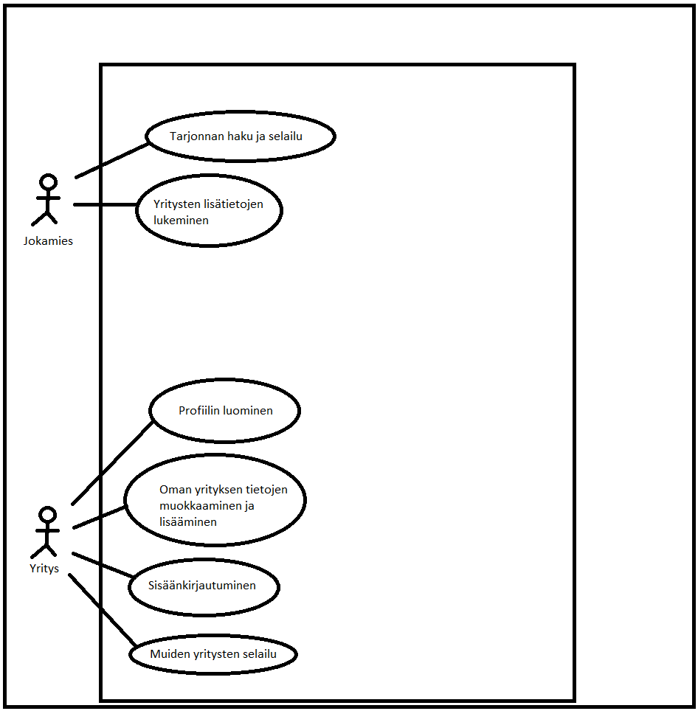

**Käyttäjäryhmät**

Jokamies

Kaikki henkilöt, jotka selailevat kyseisiä sivuja

Yritys

Kauneushoitolayritysten työntekijät

**Käyttötapauskuvaukset**

Jokamies

Tarjonnan haku: Kuka tahansa voi hakea sivustolta kauneushoitoloita palveluiden, hintatason ja alueen perusteella

Tarjonnan selailu: Hakukriteerien jälkeen tuloksia voi selailla

Yritysten lisätietojen lukeminen: Klikkaamalla yritystä pääsee lukemaan tarkempaa tietoa yrityksestä, ja sitä kautta yrityksen kotisivuille

Yritys

Profiilin luominen: Yrityksen työntekijä voi rekisteröityä palvelimeen ja tehdä yritykselleen profiilin

Oman yrityksen tietojen muokkaaminen ja lisääminen: Kirjauduttuaan yrityksen työntekijä voi korjata vanhentuneita tietoja tai lisätä uutta

Sisäänkirjautuminen: Profiilin luomisen jälkeen on yrityksen työntekijällä mahdollisuus kirjautua palveluun ja muokata yrityksen profiilia

Muiden yritysten selailu: Hakukriteerien jälkeen tuloksia voi selailla

**Kehitysideoita**

Asiakas: Henkilö pystyy rekisteröitymään asiakkaaksi, jolloin hän voi arvostella yrityksiä ja lukea toisten arvosteluja

**3. Järjestelmän tietosisältö**

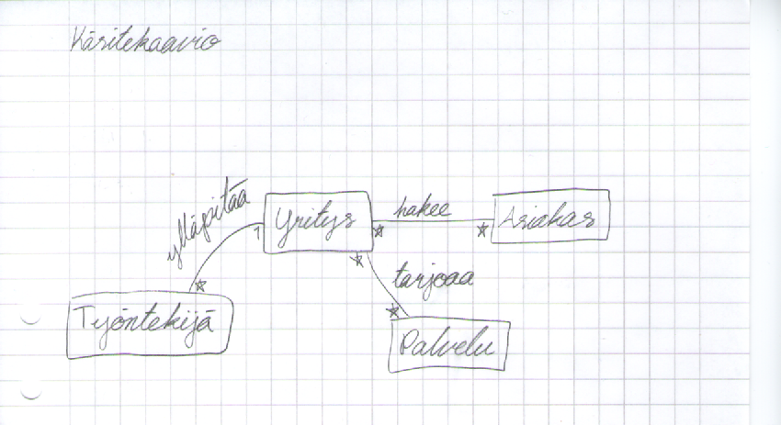

**Työntekijä:**

**Attribuutti Arvojoukko Kuvailu**

Nimimerkki Merkkijono Saman yrityksen työntekijöillä on

Salasana Merkkijono yhteinen nimimerkki ja salasana joilla pääsee

kirjautumaan palveluun

**Yritys:**

**Attribuutti Arvojoukko Kuvailu**

Nimi Merkkijono Yrityksen nimi

Hintataso Merkkijono Edullinen, keskitaso, hintava

Osoite Merkkijono Yrityksen katuosoite

Sijainti Merkkijono Kaupunki, jossa yritys sijaitsee

Puhelinnumero Merkkijono Yrityksen puhelinnumero

Kuvaus Merkkijono Yrityksen kuvaus

**Palvelu:**

**Attribuutti Arvojoukko Kuvailu**

Nimi Merkkijono Palvelun nimi

Asiakkaalla ei ole tarkempia attribuutteja, koska hän vain selailee sivustoa. Asiakas voi tarkastella listaa useammasta yrityksestä, mutta tarkemmin hän voi katsella yhtä yritystä kerrallaan. Yritystä voi tarkastella useampi asiakas samaan aikaan ja sillä voi olla useampi työntekijä. Työntekijä voi kuulua vain yhteen yritykseen. Yrityksellä voi olla yksi tai useampi palvelu ja sama palvelu voi olla muillakin yrityksillä.